华北水利水电大学大学生暑期社会实践活动

简 报
第（ 20 ）期
社会实践活动领导小组办公室 2013年7月15日
★机械学院“两会宣讲实践服务团”走进农民工
★我校为汝阳县石柱小学捐建图书馆
★信息工程学院实践团开展安全教育主题宣讲活动
机械学院“两会宣讲实践服务团”走进农民工
中国是一个农业大国，随着经济的发展，中国的城镇化建设取得了举世瞩目的成就。自2003年起，中国开始实施新型农村合作医疗制度，此举有效地改善了广大农民的医疗条件。今年“两会”期间，政府报告明确指出，要推动城乡化发展，城镇化是中国现代化建设的一个历史任务。那么新型农村合作医疗制度具体实施得怎么样？城镇化发展现状如何？7月13日，机械学院暑期社会实践队就以上问题对部分农民工进行了采访。
采访的农民工中，大部分都加入了新农村合作医疗社，其中的惠民政策得到了广大农民工的普遍赞扬。但是也有一些边远地方还没有被新型农村合作医疗制度覆盖，部分人群还没有享受到这项惠民政策。采访中，队员询问了农民工的工资待遇以及工资的拖欠问题。他们表示，现在的工资待遇基本满意，而且由于国家相关法律的保护，并没有出现拖欠工资的现象。同时，被采访的农民工（搬迁户）表示，由于搬迁，农村的一些地方已经停办户口，一些新生儿户口不能办理。他们非常希望国家能够尽快出台相关政策，解决小孩落户问题。
新农村合作医疗制度得到了很好的实施，城镇化发展也取得了很大的进步，尽管在发展的过程中不可避免的出现了一系列的问题。但是，随着城镇化的进一步发展和政府相关政策的落实实施，大多数农民工都相信，目前的这些问题都将迎刃而解。
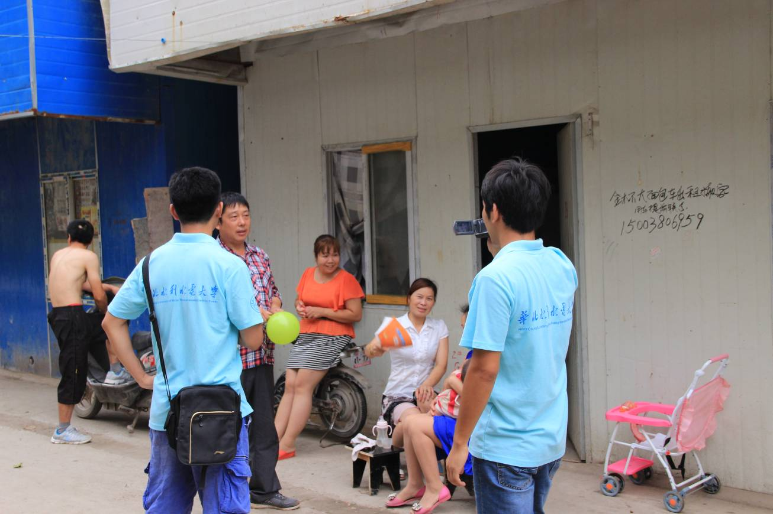
我校为汝阳县石柱小学捐建图书馆
我校信息工程学院的志愿者支教前在得知汝阳县石柱小学教学条件艰苦，孩子们缺少课外读物的情况后，联合“聚沙”志愿者协会募集了图书和资金，利用暑期社会实践支教的机会为该校捐建了“聚沙图书馆”。
7月13日，实践队在石柱小学举行了简单的捐赠仪式。石柱小学校长张运峰激动地说：“感谢华北水利水电大学信息工程学院为我们建起了这一间图书室，改变了我们学校无图书室的历史，同时也让我们的孩子多了一扇了解外面世界的窗户。学校会充分利用这个图书室，让孩子们增长知识、开阔视野”。带队老师和实践队员们根据石柱小学的实际情况，为该校提出了切实可行的图书馆借阅管理办法。
据了解，早在我校信息工程学院“汝阳之梦，信工践行”社会实践队一行12人来到汝阳县付店镇石柱小学正式开展支教活动之前，队员们便开始筹建图书馆，从整理房间、制作书架，到图书的分类、编号、录入电脑和上架等各项工作，队员们都亲自动手。据统计，本次实践活动共捐赠包括课程辅导、童话故事、科普科幻、文学名著等四类图书2000余册，价值1万余元。这些图书都是实践队员在校期间通过各种渠道募集而来的，饱含了我校全体师生的关心和支持之情。
实践队员们希望通过捐建“聚沙图书馆”，能够让这里的孩子多读书、读好书，通过读书改变自己的命运。
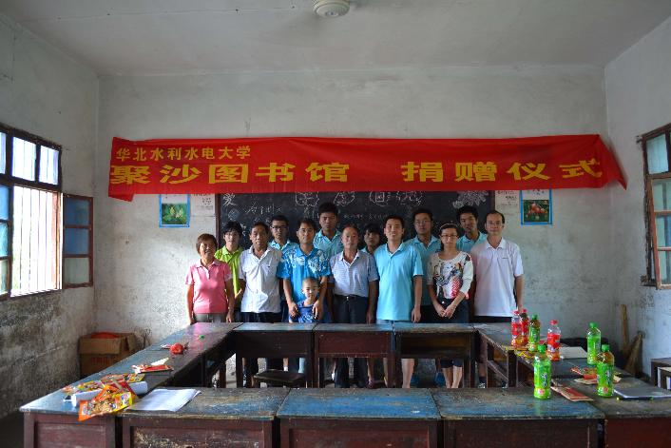
信息工程学院实践团开展安全教育主题宣讲活动
7月13日，我校信息工程学院的实践队员们针对“山村小学可能存在的安全隐患”在汝阳县石柱小学开展了安全教育主题宣讲活动。
经过精心准备，实践队员们分别从交通安全、课间安全、教室安全、饮食安全等方面对小学生们进行教育。通过一系列内容丰富、形式活泼的课堂活动，帮助小学生树立安全意识，掌握安全知识，提高自护自救能力。此外，实践队员们还专门开展了“绿色网络我先行”主题图片展，通过一些典型的案例教育孩子们要正确对待网络，远离网络游戏的诱惑和伤害。
石柱村150余名小学生参与了此次安全教育宣讲系列活动。活动使他们深刻地认识到了交通、饮食、网络等安全的重要性，同时也强化了石柱小学的各项安全工作。

指 导：李尚可
主 审：宋凯果
主 编：孙梦青
执行主编：严开 何光辉 关炜耀 梁国迪
联系地址：华北水利水电大学团委(450011)
联系电话：0371-69127469
电子邮箱：huashuizhiyuan@163.com
报：团省委、校党委
送：党群各部门、各院、部、处

